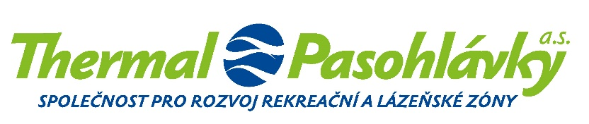

Společnost vedená u Krajského soudu v Brně,
spisová značka B 4822

Thermal Pasohlávky a.s. adresát:
Žerotínovo nám. 449/3, Veveří, 602 00 Brno
B tým s.r.o.
Jaselská 14
602 00 Brno

Kontaktní osoba:
Email:
IČ: 27714608, DIČ: CZ27714608

bankovní spojení:
Československá obchodní banka, a.s.,
č.ú.:

kancelář:
Cejl 530/73, 602 00 Brno
+420 541 654 101
office@thermalpasohlavky.cz
www.thermalpasohlavky.cz

datum: 23. 11. 2023

vyřizuje:

Objednávka „Naming a identita zastřešující organizace pro JMK nemocnice“

Vážení,

v návaznosti na vaši nabídku ze dne 10. 11. 2023 u Vás objednáváme tvorbu názvu a vizuálního stylu společnosti.

Obsah objednávaných prací a služeb:
- naming
- definice, konzultace a moodboard
- vizuální styl
- povrchová úprava teplou balenou ACO11

Celková cena za provedené práce nepřekročí částku 212 960,- včetně DPH.

Termín provedení prací je do 30. 1. 2024.

S pozdravem,

……………………………………..........................
Thermal Pasohlávky a.s.
předseda představenstva

…..…………………………………………
Thermal Pasohlávky a.s.
člen představenstva

Akceptuji: dne:

………………………………………...
B tým s.r.o.

